

MODALITÀ OPERATIVE SCRUTINI I° TRIMESTRE.

Operazioni di caricamento voti e assenze
Per utilizzare tutti i servizi in modo ottimale sono consigliati il browser Google Chrome o Mozilla Firefox

Digitare il seguente indirizzo web:https://www.portaleargo.it

Cliccare sull’icona registro elettronico didUP
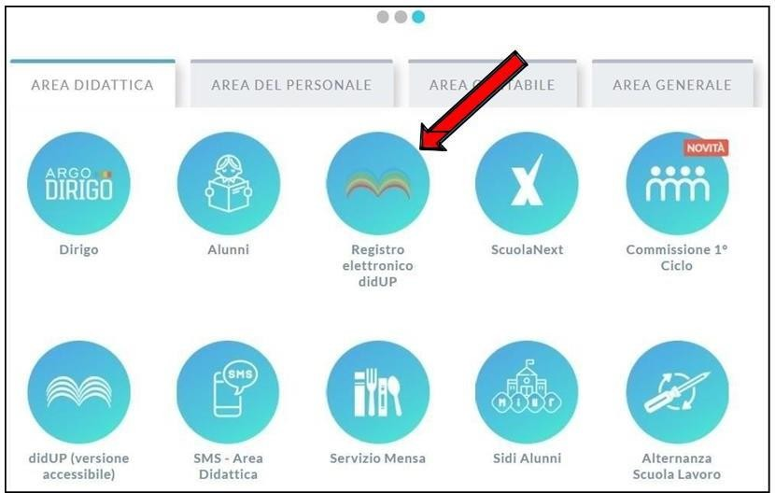

Inserire “Nome Utente” e “Password” (le stesse credenziali utilizzate per accedere ad Argo DIDUP):

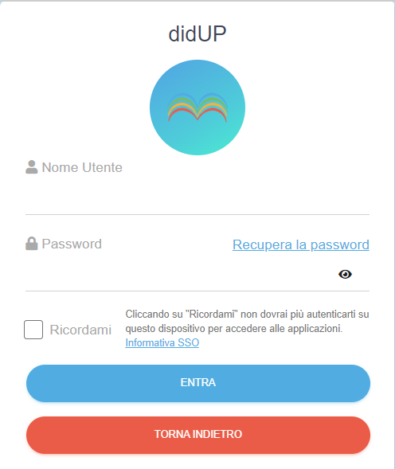

Nel menù a sinistra scegliere la voce “Scrutini”:
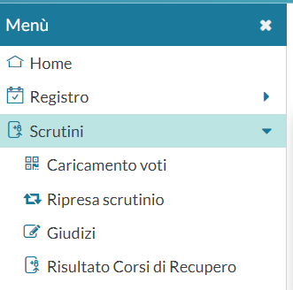
Cliccare sulla scritta “Caricamento voti” nel menù:

Scegliere la classe:
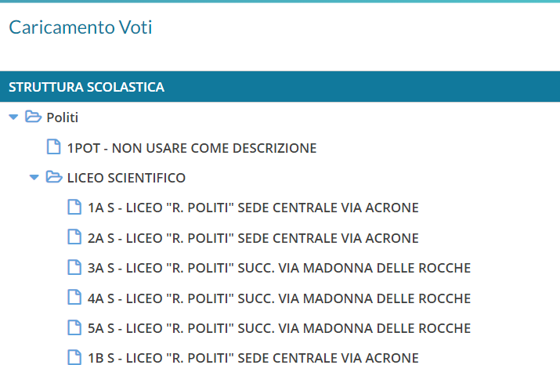

Cliccare sul “Periodo della classe” e nel menu a tendina selezionare “PRIMO TRIMESTRE” e
cliccare su “AVANTI”
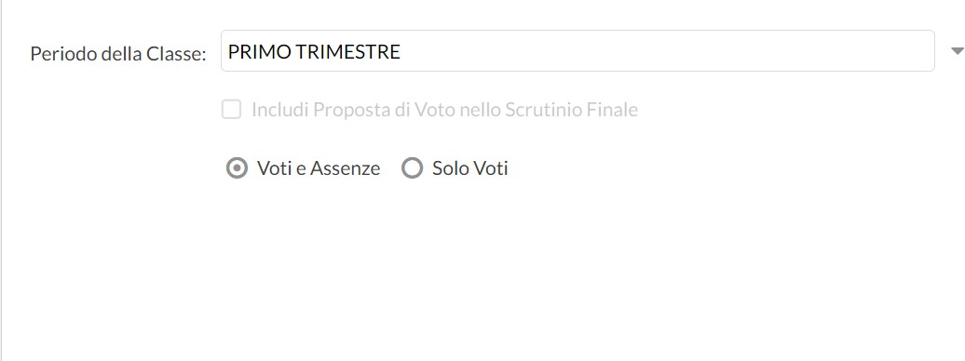
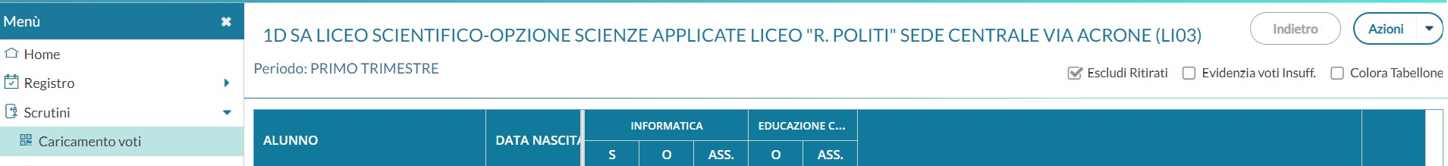
Nella finestra visualizzata cliccare sulla colonna della propria materia di insegnamento:
Nella finestra visualizzata cliccare dal comando “Azioni” la voce “Importa voti dal Registro Elettronico” del menù a tendina:
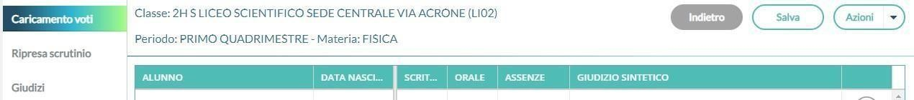

Impostare la pagina come indicato nella seguente figura
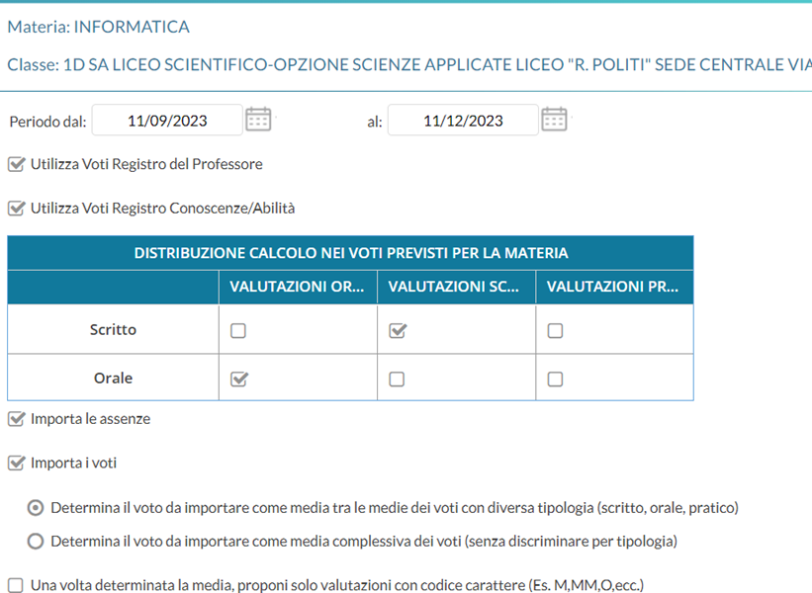
09/12/2024
09/09/2024

Cliccando sul tasto “IMPORTA” la procedura elaborerà la media dei voti per ciascun alunno secondo le impostazioni date e compilerà automaticamente la casella voto di ognuno.

Il docente decide, caso per caso, se confermare il voto proposto oppure se operare delle modifiche ELIMINANDO i mezzi voti; salvare cliccando sull'icona
 e poi su 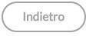

Nel caso in cui si deve attribuire un solo voto, pur avendo effettuato prove scritte e/o pratiche, la procedura è la seguente.
Il docente importa i voti dello scritto e dell’orale come indicato precedentemente. Successivamente, il docente deciderà, caso per caso, quale voto assegnare in pagella. Modifica, se necessario, il voto della colonna “ORALE” e cancella il voto della colonna “SCRITTO”. Alla fine delle operazioni risulterà compilata solo la colonna “ORALE”, senza mezzi punti (solo ed esclusivamente voti interi).

Per i singoli alunni con voto inferiore ai 6/10, il docente provvederà ad assegnare il tipo di recupero da effettuare (Recupero autonomo, Corso di recupero pomeridiano, Recupero in orario curriculare).

Per inserire il tipo di recupero occorre cliccare sulla lettera R di recupero che compare accanto al nome dell’alunno che ha l’insufficienza
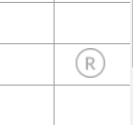
e nella finestra che compare occorre selezionare la modalità di recupero. Una volta selezionata cliccare sul tasto Salva e poi sul tasto Indietro.
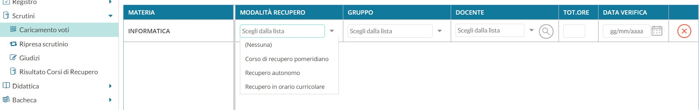

Si ricorda ai signori docenti che in caso di insufficienze, è necessario inserire un breve giudizio sulle lacune e sulle difficoltà incontrate dal discente nel corso del primo trimestre, motivazione che verrà automaticamente riportata dal sistema nelle comunicazioni alle famiglie e nel verbale di classe.

MODALITÀ OPERATIVE SCRUTINIO COORDINATORE DI CLASSE.

Durante lo scrutinio il coordinatore:

- Selezionata la classe di interesse, ove necessario provvede a modificare i voti cliccando sulla sigla della relativa alla materia o sul nome del ragazzo; alla fine SALVARE e andare INDIETRO.

- Inserisce le proposte di voto definite dal Consiglio di Classe relative alla condotta ed il relativo giudizio sintetico per valutazioni inferiori a 8/10, alla fine SALVARE e andare INDIETRO.

- Per i singoli alunni con voto inferiore ai 6/10, il docente coordinatore verificherà che è stato assegnato il tipo di recupero da effettuare (Recupero autonomo, Corso di recupero pomeridiano, Recupero in orario curriculare), cliccando sulla R di recupero che si trova a destra del tabellone, e poi su modalità di recupero.

Dal pulsante AZIONI selezionerà in ordine:

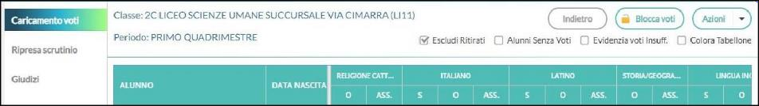
“INSERISCE AUTOMATICAMENTE MEDIA” e poi “SI”

COMPILAZIONE VERBALE

Dal menu  cliccare su “COMPILA VERBALE”
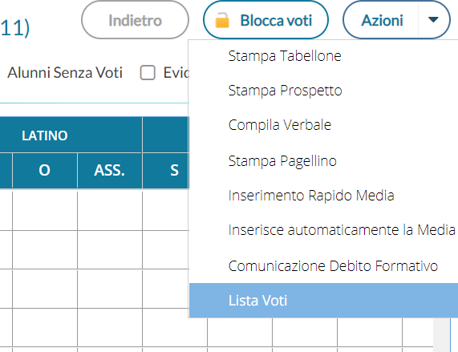

Scegliere “Verbale Primo Trimestre 24-25”(seguire le indicazioni all’interno del verbale e poi cancellarle). Il verbale deve essere scaricato il giorno dello scrutinio.

Nella schermata che si apre cliccare sul tasto Scarica in formato ODT (editabile)
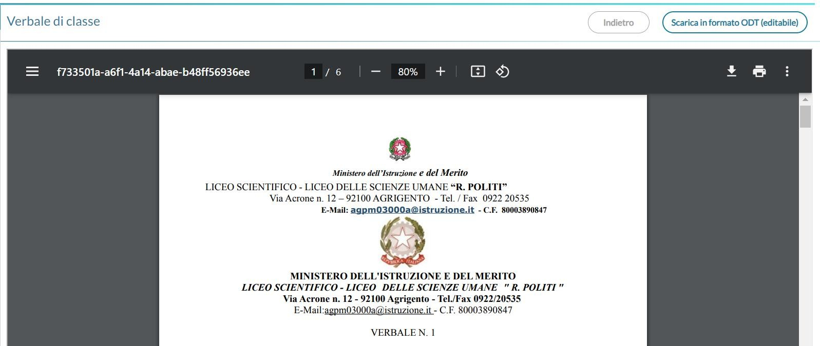

Una volta scaricato il file (di solito lo trovate nella cartella Download), apritelo con Microsoft Word ed apportate le modifiche.

STAMPARE TABELLONE

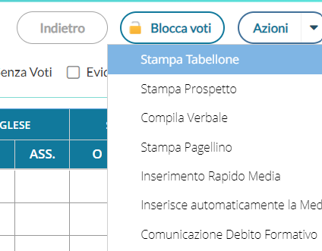
Per stampare il tabellone sia in fase di pre scrutinio (da inviare alla preside) sia in fase di consiglio di classe Dal menu cliccare su “STAMPA TABELLONE”

e selezionare Tabellone Primo Trimestre 24-25 (1T).
Applicare le modifiche come è riportato nella figura:
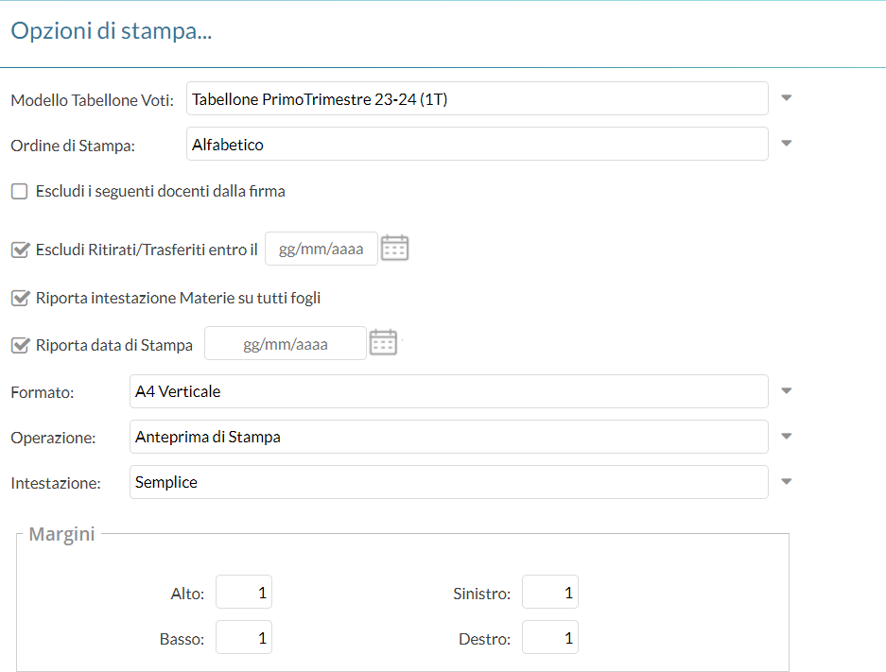
Riportare la data del consiglio di classe
Riportare la data del consiglio di classe
24/25 (1T)


Cliccare sul tasto .
Nell’anteprima di stampa cliccare sul tasto  se volete salvare il tabellone in un file pdf (questo è necessario quando dovete inviare il tabellone per email al dirigente scolastico), invece sul tasto  per stampare il tabellone.

Il tabellone va stampato utilizzando la stampante di rete LBP151 che trovate nella sala professori, quindi al momento della stampa verificate se è stata selezionata quella corretta.

COMUNICAZIONE DEBITO FORMATIVO ALLE FAMIGLIE

Le pagelle e le comunicazioni debito formativo, insieme con le opzioni di scelta del recupero da compilare a carico delle famiglie, saranno inviate tramite Portale Argo dalla segreteria direttamente ai genitori degli alunni.

Si ricorda che, negli scrutini intermedi, il voto unico è così attribuito:

- per il Liceo Scientifico, per tutte le discipline tranne per le seguenti: Italiano, Latino, Matematica, Fisica (triennio), Lingua Straniera.

- per il Liceo Scientifico opzione Scienze Applicate, per tutte le discipline tranne per le seguenti:

Italiano, Matematica, Fisica (triennio), Lingua Straniera, Informatica.

- per il Liceo delle Scienze Umane, per tutte le discipline tranne per le seguenti: Italiano, Latino, Matematica, Lingua Straniera, Scienze Umane.
- per il Liceo delle Scienze Umane opzione economico sociale, per tutte le discipline tranne per le seguenti: Italiano, Matematica, Lingue Straniere, Scienze Umane.
- Per il Liceo Artistico per tutte le discipline tranne per le seguenti: Italiano, Matematica, Lingua Straniera. Solo, per le discipline d’Indirizzo, Discipline grafiche e pittoriche, Discipline geometriche, Discipline plastiche e Laboratorio artistico va inserito anche il voto pratico.

